Сценарий праздника 8 марта в первой младшей группе ЛАДУШКИ Тема: «Солнышко лучистое»
Цель: Создать для детей, мам и бабушек атмосферу радости и праздника.
Задачи: Формировать способность двигаться под музыку; эмоционально откликаться на музыку; воспитывать доброе, нежное отношение к маме, бабушке.
Вед.: Здравствуйте, дорогие наши гости! Наши любимые мамочки, бабушки, тети и сестрички! Поздравляем вас с первым весенним праздником – Днем 8 Марта!
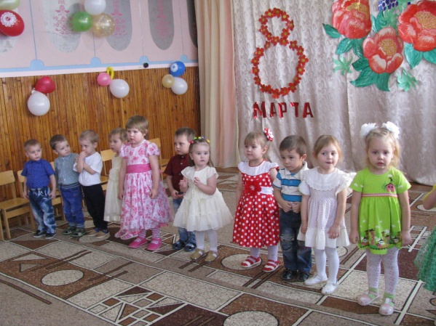
Сегодня праздник – самый лучший,
Сегодня праздник наших мам.
Ушли подальше злые тучи.
И улыбнулось солнце нам.
Сегодня праздник непростой,
Сегодня праздник озорной!
Дорогие наши мамы,
Этот праздник наши дети
Приготовили для вас!
И первый номер нашего праздничного концерта – наши дети прочитают стихи.
1. Мама, мама, мамочка,
Я тебя люблю,
Я тебе весеннюю песенку спою!

2. Мамочки любимые
Мы очень любим вас!
С праздником, красивые,
Поздравляем вас!

3. Мамы улыбаются,
Праздник начинается!

Вед. Кто пришел к тебе с утра? – мамочка (дети)
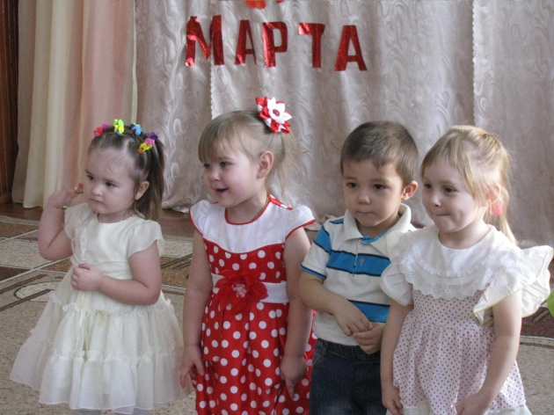
Кто сказал «Вставать пора»?
Кашу кто успел сварить?
В чашку чай тебе налить?
Кто косички заплетал?
Целый дом кто подметал?
Кто цветов в саду нарвал?
Кто тебя поцеловал?
Кто ребячий любит смех?
Кто на свете лучше всех?

Правильно, ребята, наши мамы самые лучшие! Поздравим мам песней.
ПЕСНЯ:

Вед. Ребята! На наш праздник пришли не только мамы, но и бабушки!
Ваши бабушки – старушки
Очень любят вас, внучат!
Покупают вам игрушки,
Даже водят в детский сад!
Вот хорошие какие
Ваши бабушки родные!

Стихи про бабушку.

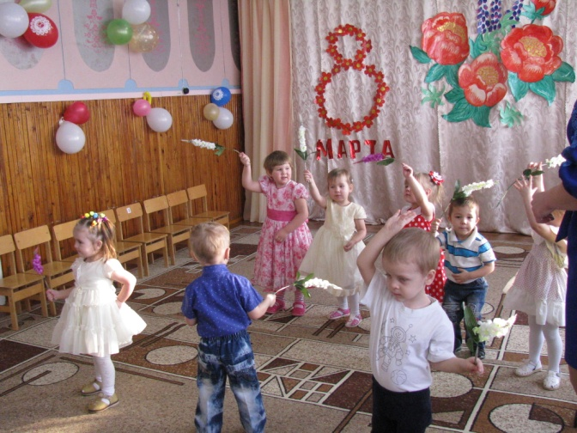
1. Помогаю бабушке, я уже большой.
Улыбнулась бабушка, стала молодой!

2. Много у бабушки с нами хлопот,
Варит нам бабушка сладкий компот.

3. Шапочки теплые надо связать,
Сказку веселую нам рассказать!

4. У моей бабуленьки ласковые руки.
Очень любят бабушку маленькие внуки!

- Молодцы! Бабушек добрых любят все дети.
Бабушкам добрым наши приветы (машем руками, воздушные поцелуи)
Мы для мам и бабушек песню начинаем,
С праздником весенним их мы поздравляем!
Песня:
Ведущая: На дворе месяц март. В этот день и солнышко светит по-особенному. (смотрит вверх и удивляется). А где же солнышко? Нет солнышка на небе. Оно, наверное, крепко спит в домике? Нам обязательно надо его разбудить (показывает на домик). Пойдемте к домику.
Дети подходят к домику, стучатся.

Дети (хором): Солнышко, солнышко,
Выгляни в окошко.

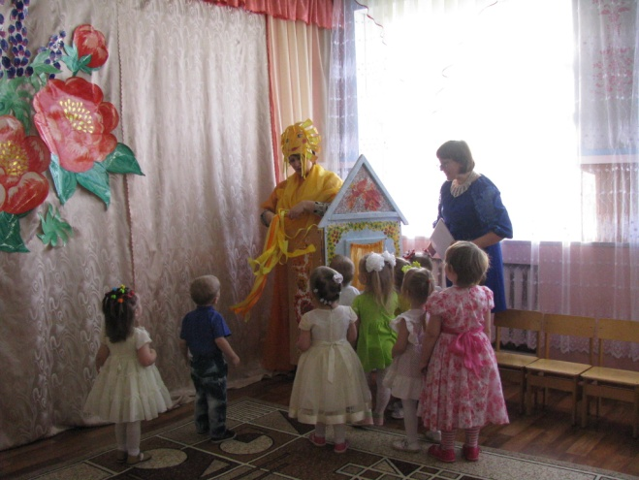
Из домика выходит Солнышко, протирает глаза, потягивается.

Ведущая: Здравствуй, солнышко!

Солнышко: Здравствуйте мои друзья! Всем вам очень радо я! Что случилось? Зачем вы меня разбудили?
Ведущая: Солнышко, сегодня праздник мам и бабушек! Нам хочется, чтобы этот день был по-особенному солнечным.

Солнышко: Хорошо, ребятки! Ну, а чтобы день стал теплым и радостным, я вам что-то приготовило (выносит из домика корзинку с ленточками)
Мои яркие лучи в марте очень горячи.
Разбирайте поскорей да танцуйте веселей.
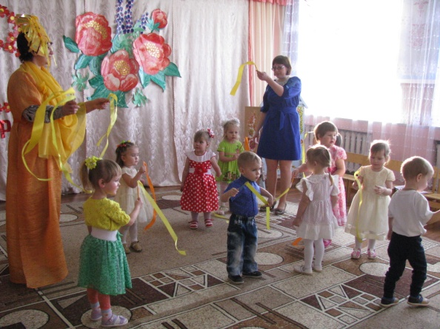
«Танец с ленточками».

Ведущая: Спасибо, тебе, Солнышко, за теплые лучики. С их помощью на улице теперь быстро растают зимние сугробы.

Солнышко: Спасибо вам, ребятки, за такую хороший танец. А поиграть вы хотите? Тогда вставайте скорее в кружок. Давайте поиграем с вами в игру. «Домик», а мамы ваши нам помогут.
Игра «Домик»
(4 мамы берут покрывало за 4 угла, поднимают его.
Ведущая говорит:
Домик открывается, Детки собираются. (Дети пляшут под покрывалом).
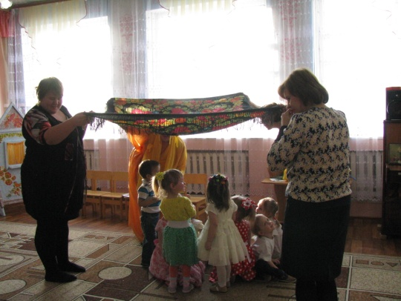
Домик опускается, дети разбегаются. (Мамы опускают покрывало, детки разбегаются.)

Солнышко: А пойдемте, ребятки, со мной погулять. Мои солнечные шарики собирать.
Игра «Собери шарики»
(Дети идут и поют:
Солнышко,солнышко,с нами погуляй,
солнечные шарики деткам разбросай.
(Солнышко разбрасывает солнечные шарики из корзинки,детки собирают их).

Ведущая: Спасибо солнышко, повеселило детей и мам.

Солнышко: Пожалуйста. Ребятки, а вы своим мамам приготовили подарки?

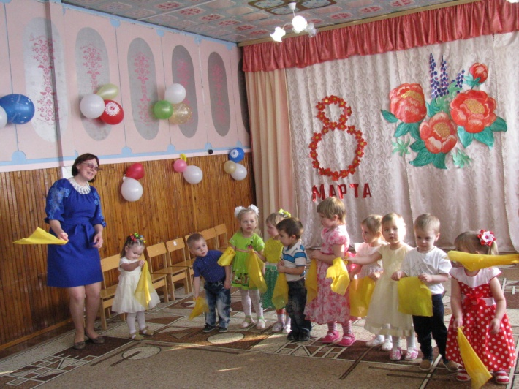
Ведущая: Конечно, Солнышко! Все ребятки с большой любовью постарались и своими руками сделали для мам подарки.
Дети дарят подарки мамам.

Солнышко: Мамам, бабушкам желаю от души здоровья я.
Деткам угощения вручаю, чтобы помнили меня.
До свидания, ребятки.
Солнышко уходит.
Ведущая:
Вот и кончилось веселье, наступил прощанья час
Вы скажите откровенно, вам понравилось у нас?
С праздником вас, дорогие мамы и бабушки. Счастья и радости вам!

